Materia: Plástica Visual
Profesora: Carolina Nagy
Curso: 6to A, B y C
Segundo Ciclo

Tema: Siluetas y Mosaicos

Actividad:
1)Realizar una silueta de un objeto de un animal, un personaje. Dibujarla sobre una hoja, un cartón, o sobre el soporte que puedas tener en tu casa.
2) Luego cortar en cuadraditos de papeles de colores, diarios, revistas, papel glasé, u otro tipo de papeles de colores que tengas en tu casa para completar la silueta.
3) Para pegar los cuadradillos dejando entre uno y otro un espacio, para crear el mosaico.

- Recordar que no es collage ( en el collage se pueden superponer papeles y elementos) en el mosaico se deja un espacio entre un papelito y otro. Si estuviéramos haciendo un mosaico con venecitas estas también mantienen una distancia entre unas y otras.
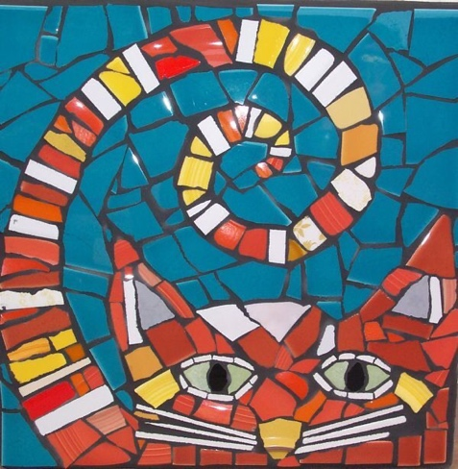
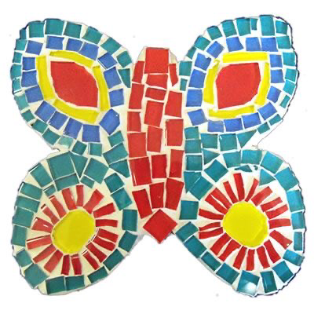
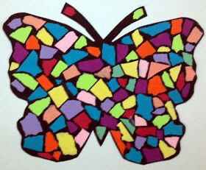
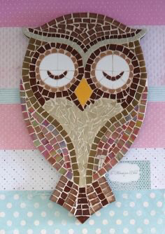
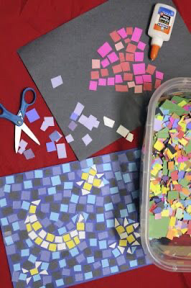

Informática

PÁGINA: https://studio.code.org/s/infinity/stage/1/puzzle/1

VIDEO TUTORIAL: https://drive.google.com/file/d/1jk80YOUd03mSL0MBs7n_HOEBHB3gkC5_/view?usp=sharing

